#### ****工程造价专业开展“聚焦课程思政 推进铸魂育人”参观学习活动****

为深化“课程思政”教学改革，更好地推进“课程思政”建设工作，发挥课堂立德树人的主渠道作用，在学校李冠东老师和经管教学部负责人朱雯轩老师的带领下,工程造价专业师生代表于5月30日前往上海东方投资监理有限公司工程造价史料馆开展“聚焦课程思政•推进铸魂育人”参观学习活动。

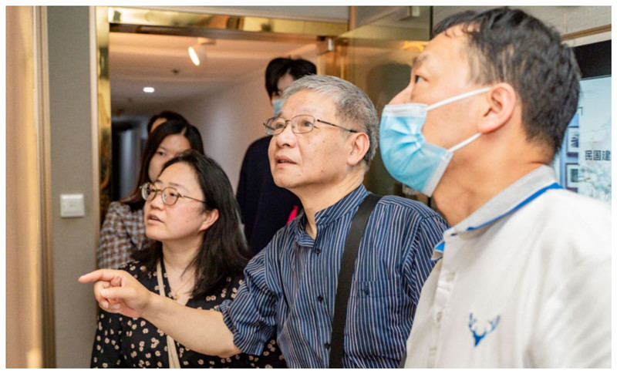

师生通过东方投资监理有限公司事业部经理的引导讲解，参观了工程造价史料馆。工程造价史料馆主要有宋代和清代工程营造法式及上海海派建筑文化等资料，了解中国古代建筑悠久的历史传统和光辉的成就。除了建筑艺术的主要特征外，师生还学习了中国古建筑及海派建筑定额原理，工程量计算规则方法等。师生通过“看、讲、听、读”等多种教育形式，深切感受中国传统建筑魅力及工匠精神，思想深受洗礼。通过参观，教师进一步强化了课程思政意识，在创新课程思政讲授方式、拓展课程思政教育维度、提升课程思政建设能力和授课实效等方面深受启发。

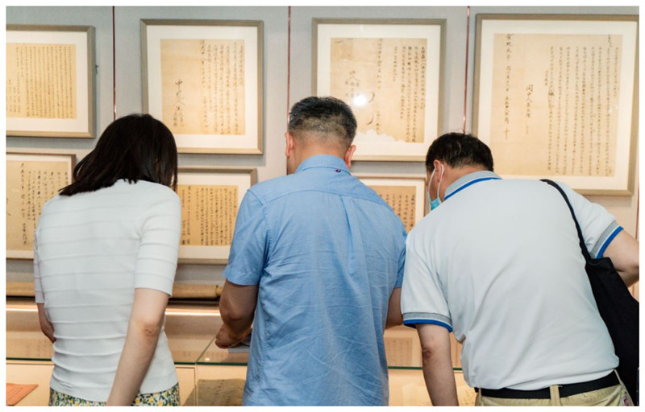

我校师生参观上海东方投资监理有限公司工作场地，详细了解在校企合作、技能人才培养等方面情况。大家围绕专业建设发展、行业企业人才需求、校企联合育人等进行了交流。